PRESIDENTA

MARTA

VICEPRESIDENTE

ISMAEL

TESORERO

MIGUEL

SECRETARIA

MARÍA

**ATENCION AL CLIENTE**

**FINANCIAS**

**MKT**

**VÍDEO**

**PULSERAS**

**VASOS**

**CAMISETAS**

**FÚTBOL**

**JABONES**

**MIGUEL**

**DANIEL G.**



**JORGE**

**FERNANDO**

**HÉCTOR**

**LIAM**



**JOSÉ**

**ÓSCAR**

**GUILLERMO**

**DANIEL V.**

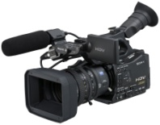

**PALOMA**

**MARTA**

**DANIEL G.**

**PELAYO**



**CLARA**

**MARÍA**

**PELAYO**

**PABLO**

**JUAN**